Şiir Antoloji Yayınları Tanıtım Bülteni
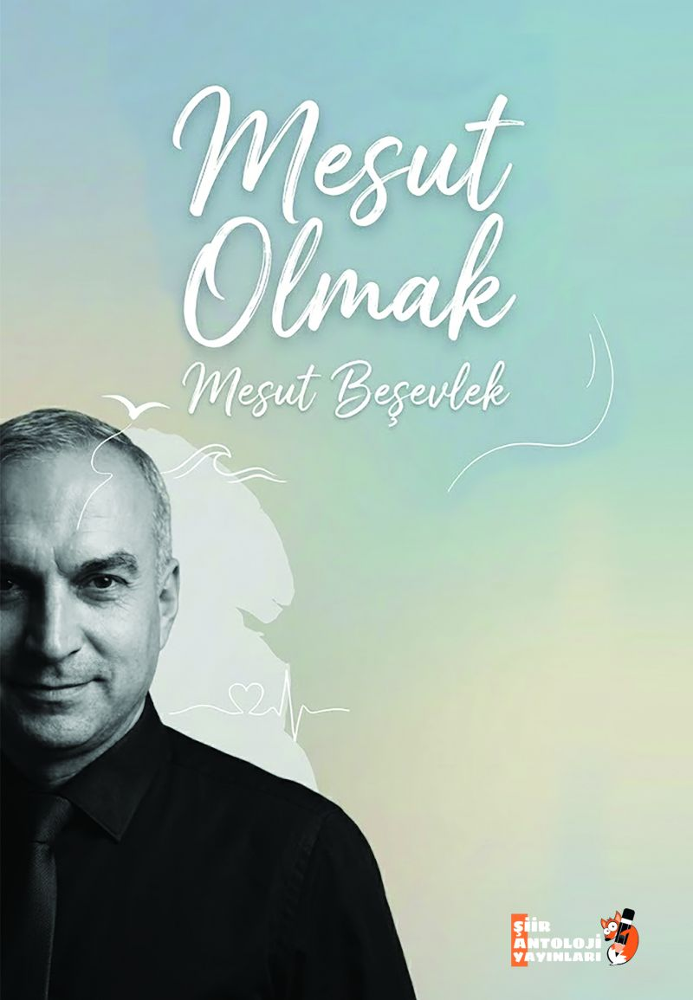 | Eser Adı: Mesut Olmak  Yazar Adı: Mesut Beşevlek  Cilt Bilgisi: AMERİKAN  Kitap Dili: Türkçe  Eser Tipi: Orjinal  İç Sayfa: 2. HAMUR SB 60  Kapak: BRISTOL AMERİKAN 230  Yan Kapak: YOK  Selefon Türü: MAT SELEFON  Basım Tarihi: 2025  Sayfa Sayısı: 64  Kitap Boyutları: 135 X 195 mm  ISBN No: 9786259373140  Etiket Fiyatı: 250,00 TL  Kurucu: Emrah Çelik  Yayın Danışmanı: Fatih Can  Editör Görevlisi: Ahmet Güler  Mizanpajcı: Baran Ekber  Kapak Grafikeri: Baran Ekber
Kitap Tanıtım Yazısı : (Arka Kapak)

Mesut Olmak
Sadece mutlu olmak değildir;
Bazen gerçeğe inat hayal kurmaktır,
Bazen de yaramazlık yapan küçük bir çocuk olmaktır.
Ne kadar güçlü olduğunu bilmeden ayakta kalmaktır,
Hep doğru olmasa da
Hep samimi olmaktır,
Vizeli olup da kaptan olmaktır.
Yalnızlığında sataştığı sevimli dostları olmaktır.
Sevdiklerine değer verip vefalı olmaktır.
Bayramdan bayrama dostlarını ağırlamaktır.
Yüreği geniş olmaktır, çok sevmektir.
Bahardan vazgeçmeyip yazı sevmektir,
Yazın da zerdaliyi…
Şarkıları yaşayıp şiirler yazmaktır,
Nazım’ı, Asaf’ı okuyup Orhan Veli’yi çok sevmektir.
Hayata farklı bakıp dalga geçmektir,
Cahilliğin karşısında bilge olmaktır,
Hem inanmak hem de sorgulamaktır,
Bazen çok şey bilip susmaktır,
Bazen de bir kitapla unutulmamaktır…
Kitabın detay sayfasına buradan ulaşabilirsiniz :
https://www.vernokitap.com/kitaplar/mesut-besevlek-mesut-olmak-5445.html
Şiir Antoloji Yayınları

